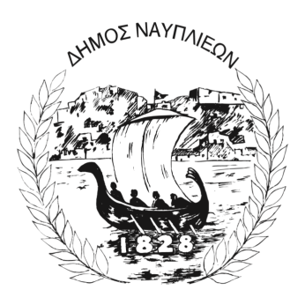
ΔΗΜΟΣ ΝΑΥΠΛΙΕΩΝ
ΑΥΤΟΤΕΛΕΣ ΓΡΑΦΕΙΟ ΕΠΙΚΟΙΝΩΝΙΑΣ και ΔΗΜΟΣΙΩΝ ΣΧΕΣΕΩΝ
Ναύπλιο, 14 Οκτωβρίου 2025

ΔΕΛΤΙΟ ΤΥΠΟΥ

ΕΥΧΑΡΙΣΤΗΡΙΑ ΕΠΙΣΤΟΛΗ ΔΗΜΑΡΧΟΥ ΝΑΥΠΛΙΕΩΝ ΔΗΜΗΤΡΙΟΥ ΟΡΦΑΝΟΥ

Ο Δήμος Ναυπλιέων εκφράζει τις θερμές του ευχαριστίες σε όλους τους εθελοντές, τις υπηρεσίες και το υγειονομικό προσωπικό που συνέβαλαν καθοριστικά στην άρτια διοργάνωση του αγώνα τριάθλου «NAFPLIO CHALLENGE 2025» που πραγματοποιήθηκε στο λιμάνι της πόλης μας την Κυριακή 12 Οκτωβρίου 2025.

Η άψογη συνεργασία όλων των εμπλεκόμενων φορέων, η άμεση ανταπόκριση και ο επαγγελματισμός που επιδείχθηκε σε κάθε στάδιο της διοργάνωσης, αποτέλεσαν τον ακρογωνιαίο λίθο για την επιτυχία της αθλητικής αυτής εκδήλωσης και την ασφαλή διεξαγωγή της για αθλητές και θεατές.

Ιδιαίτερη μνεία αξίζει στους εθελοντές, των οποίων η ανιδιοτελής προσφορά και η θετική τους ενέργεια ανέδειξαν για ακόμη μία φορά το Ναύπλιο ως έναν φιλόξενο και οργανωμένο προορισμό αθλητικού τουρισμού.

Ευχαριστούμε θερμά τις υπηρεσίες του Δήμου, τις δυνάμεις του Λιμενικού Σώματος, της Αστυνομικής Διεύθυνσης και του Τμήματος Τροχαίας Ναυπλίου, το υγειονομικό προσωπικό καθώς και όλους όσοι εργάστηκαν με συνέπεια και ενθουσιασμό για την επιτυχία της διοργάνωσης.

Με την κοινή αυτή προσπάθεια, το Ναύπλιο απέδειξε για ακόμη μία φορά ότι μπορεί να φιλοξενεί με επιτυχία μεγάλες αθλητικές διοργανώσεις, προβάλλοντας το μοναδικό φυσικό και πολιτιστικό του περιβάλλον.

